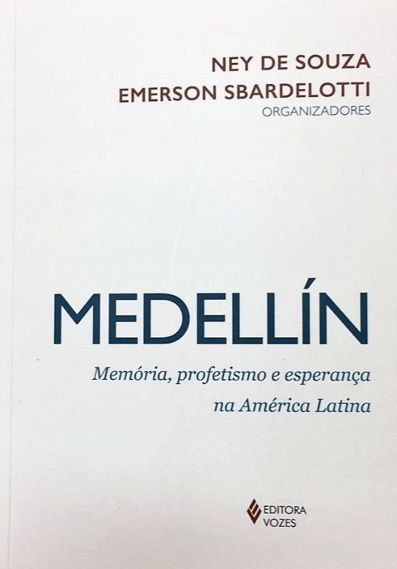**LIVRO**

Organizadores: Ney de Souza e Emerson Sbardelotti

Editora: Vozes

Ano: 2018

Páginas: 373

**Síntese:**  
**O livro MEDELLÍN: MEMÓRIA, PROFETISMO E ESPERANÇA NA AMÉRICA LATINA** apresenta capítulos que procuram resgatar e manter viva a memória desse acontecimento histórico na vida da Igreja Católica latino-americana e caribenha, que, após o Concílio Ecumênico Vaticano II, foi recepção, atualização, ampliação e aplicação de temas que Medellín conseguiu desenvolver a partir da realidade vivida: pobreza, justiça, paz, libertação, juventude entre outros.

Os/as autores/as verificam se ao longo de 50 anos a Igreja conseguiu responder aos problemas encontrados e apontados por Medellín, o que foram avanços, o que foram descontinuidades, o que ainda se tem a fazer. Medellín faz parte do passado ou os novos desafios que surgem na sociedade e na vida eclesial requerem um voltar às fontes? Medellín era o retrato de uma Igreja profética, dos pobres, popular...e hoje?

O objetivo desta obra feita em mutirão é manter viva a memória da Conferência de Medellín: uma Igreja pobre, popular, de pastoral libertadora; apresentando o modelo de Igreja na colegialidade e samaritana às novas gerações, pois Medellín é inteiramente fiel ao Concílio Ecumênico Vaticano II, e quer ser uma Igreja para fora, com o cheiro das ovelhas, como pode o Papa Francisco.

Três anos após o Concílio Ecumênico Vaticano II [1962-1965], o Conselho Episcopal Latino-Americano [CELAM] preparou a II Conferência Geral do Episcopado Latino-Americano, realizada na cidade de Medellín [Colômbia, 1968]. Continua valendo a preocupação e o problema de uma autêntica promoção humana numa sociedade que a cada dia se torna mais fundamentalista, preconceituosa, racista e individualista.

Neste redescobrimento do Documento de Medellín busca-se reafirmar e reassumir a opção pelos pobres, o pacto das catacumbas da Igreja pobre e servidora, o método ver-julgar-agir, acrescido do rever-celebrar-sonhar, que, para muitos/as, será a primeira experiência desse chamado do Espírito Santo que há cinco décadas ecoa por este chão continental semeado com o sangue dos/as mártires da caminhada no seguimento do Mártir Jesus de Nazaré. O Povo de Deus ainda continua andando no deserto, apesar dos ares primaveris trazidos pelo Papa Francisco, o papa vindo do fim do mundo.